社区教育工作简报
第 二 期
（总第 2 期）
南充广播电视大学 2014年12月25日
【理论前沿】
社区教育的内涵
社区教育是在一定地域范围内，充分利用、整合、开发各类教育资源，旨在提高社区全体成员整体综合素质和生活质量，促进区域经济建设和社会发展的教育活动。它是终身教育体系中不可或缺的教育类型。
社区教育作为一种教育新类型，把多少年来一直局限于学校和单位、家庭的教育，延伸、拓展到社会基层，满足社区居民特别是大批离开了学校、单位，甚至于根本就无缘于学校教育、没有工作单位的社区成员的学习需求，它有效地弥补了我国大教育体系中的一些薄弱环节，拓展了适应社区居民工作、生活新需求的教育服务领域。社区教育的出现，实际上就是为了回答这样一个问题：在社会转型发展的情况下，教育怎样才能满足和促进人自身的全面发展，从而为社会和国家更好地服务？

在国家层面上我国社区教育发展的历史进程
1999年，囯务院批转的教育部《面向21世纪教育振兴行动计划》提出“要开展社区教育实验工作，逐步建立和完善终身教育体系，努力提高全民素质”。2000年，中共中央办公厅、国务院办公厅转发的《民政部关于在全国推进城市社区建设的意见》指出：“实践证明，大力开展社区教育，引导居民爱祖国、爱城市、爱社区，可以形成崇尚先进、团结互助、扶正祛邪、积极向上的社区道德风尚”，要求各地“加强对社区成员的社会主义教育、政治思想教育和科学文化教育，形成健康向上、文明和谐的社区文化氛围”。至此，“社区教育”这一概念在中央的文件中得以明确，教育事业从此有了一个新的领域——社区教育。
之后，党的十六大、十七大、十八大都从推动高等教育内涵式发展、积极发展继续教育、完善终身教育体系、建设学习型社会、建设人力资源强国等战略高度，对教育事业的发展提出了新要求。具体到社区教育方面，《国家中长期教育改革和发展纲要（2010年——2020年）》明确指出，要“广泛开展城乡社区教育，加快各类学习型组织建设”。教育部先后在社区教育实验试点地区（共8个）召开观摩会、座谈会，并陆续印发了《关于在部分地区开展社区教育实验工作的通知》、《教育部关于推进社区教育工作的若干意见》等文件。从此，我国社区教育的发展到了加速期。

电大系统开展社区教育的实践

面对发展瓶颈，电大必须转型。往哪里转？怎么转？我们不用详加阐述，仅仅从中央电大更名为“国家开放大学”，北京、上海、浙江等省级电大陆续更名为“开放大学”，并增挂“市民终身学习远程服务中心”（北京）、“学习型社会建设服务指导中心”（上海）、“社区教育指导中心”（浙江）、“社区教育指导服务中心”（福建）、“社区教育指导培训中心”（吉林），一些市级电大也趁势而为，积极开展社区教育活动，创造条件增挂“社区大学”牌子这种变化，就应该明白。
事实也是这样的。全国电大系统在办好学历教育的同时，努力提高社会服务功能，注重内涵发展，以服务于学习型社会建设为己任，积极参加终身教育体系的建设，构建社区教育公共服务体系。
2002年，青岛社区大学依托青岛广播电视大学建立，成为全国电大系统参与终身教育体系建设的先行者。
2005年9月，《福建省终身教育促进条例》颁布，成为全国第一部地方终身教育法规。
在“2005年社区教育国际论坛”上，中央电大首次阐述了电大在社区教育中的作用和优势。
2006年3月，召开了全国电大系统社区教育工作研讨会，明确倡导全国电大系统要关注、研究、参与和服务社区教育。
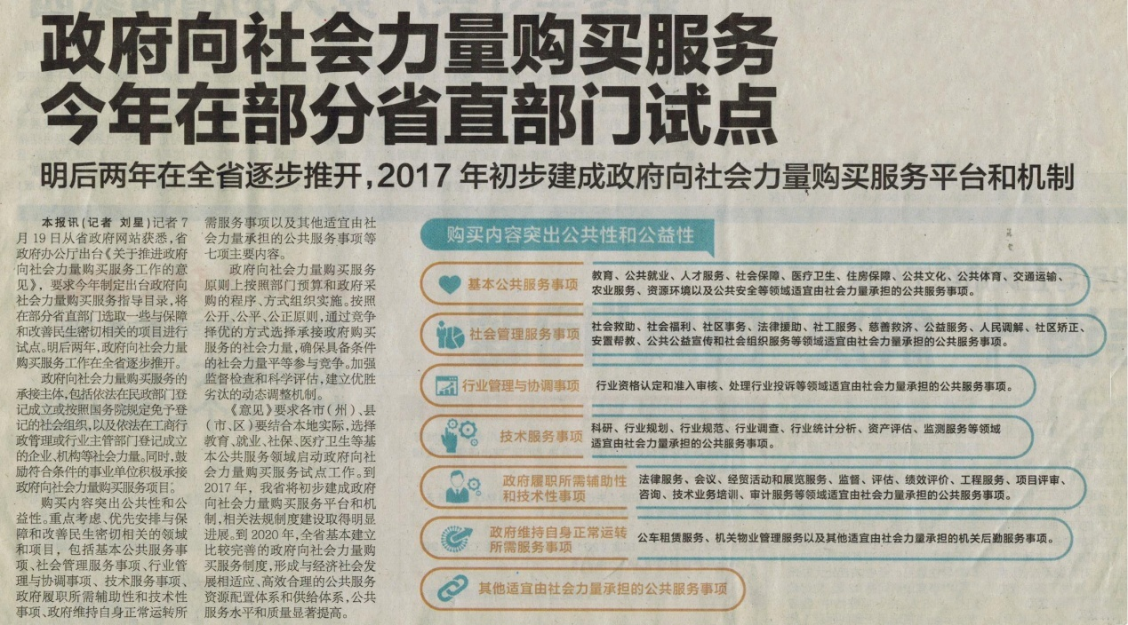
【政策快递】

《四川日报》2014年7月21日（二版）

【活动集萃】

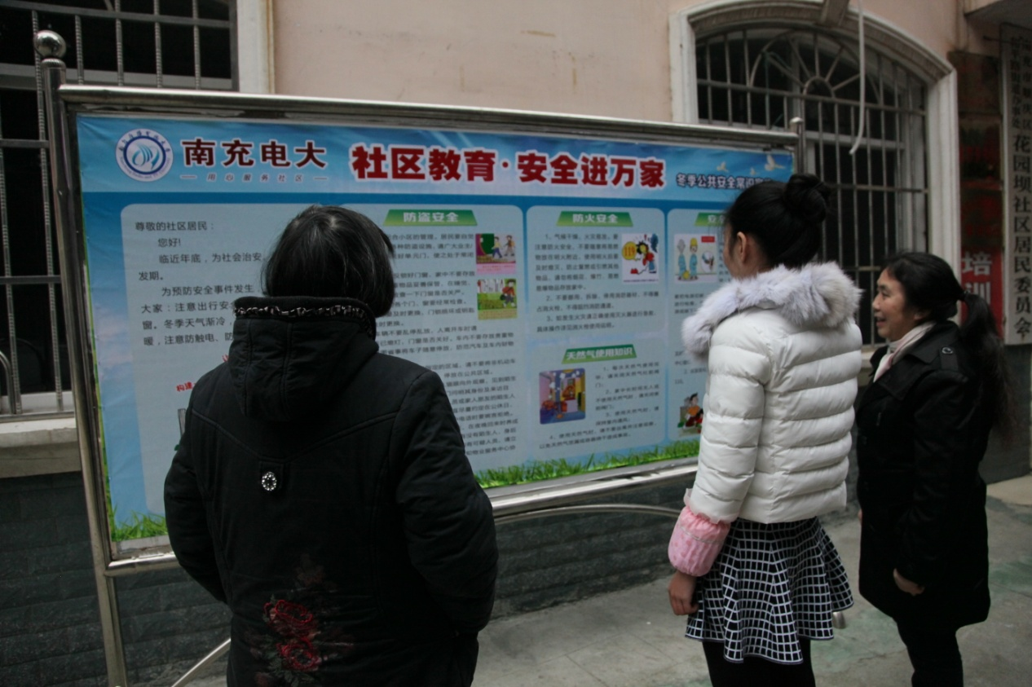
▲图为花园坝社区居民在南充电大社区教育宣传展板前学习。

【活动集萃】

2014年12月24日下午，南充电大在花园坝社区举办了第一期社区干部和居民电脑学习培训。

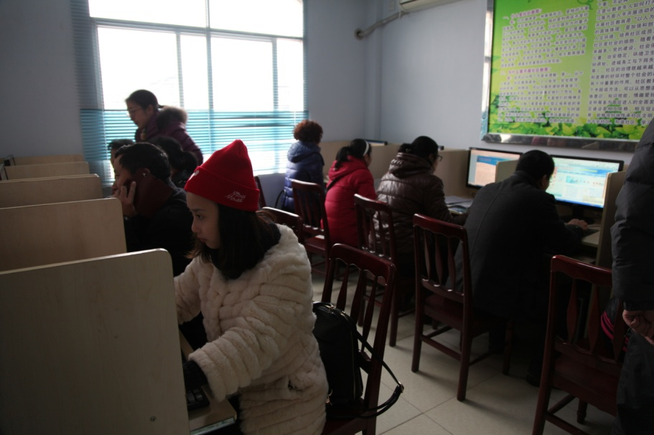

图为南充电大计算机专职教师现场指导社区居民上网学习。

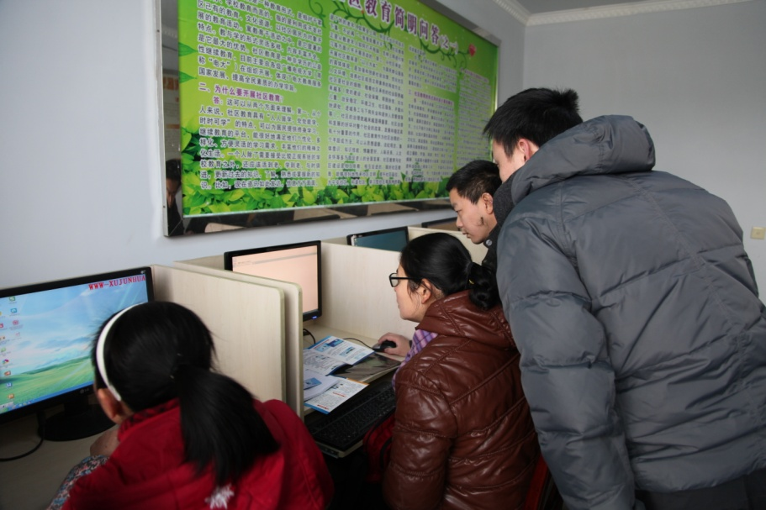

图为南充电大计算机专职教师现场指导社区干部和居民上网学习。

报送：四川电大社区教育处，南充市教育局，顺庆区委宣传部、和平路街道办事处、花园坝社区，南充电大各领导、处室

（共印30份）

